- 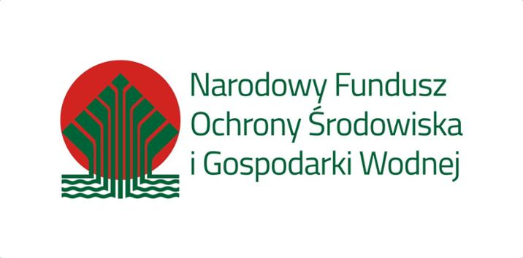PROGRAM CZYSTE POWIETRZE
DRODZY MIESZKAŃCY

Burmistrz Miasta i Gminy Gołańcz informuje, że w ramach rządowego programu Czyste Powietrze został przygotowany priorytetowy program CZYSTE POWIETRZE, dzięki któremu właściciele domów jednorodzinnych mogą ubiegać się o dofinansowanie na termomodernizację budynków. W związku zakończeniem prac nad program priorytetowym na stronie Ministerstwa Środowiska pod adresem https://www.mos.gov.pl/czyste-powietrze/ znajdziecie Państwo informację o dacie spotkania dotyczącą gminy Gołańcz. Dodatkowo informacja o dacie spotkania zostanie zamieszczona na stronie http://golancz.pl/ oraz na naszym profilu na Facebooku, a także na tablicy ogłoszeń Urzędu Miasta i Gminy. Zachęcamy do udziału w projekcie.

